**HƯỚNG DẪN PHHS ĐĂNG KÝ NHẬP HỌC**

1. **Đối với PHHS đã nhận được giấy đăng ký nhập học do Phòng Giáo dục hoặc Trường gửi có các thông tin như hình sau:**

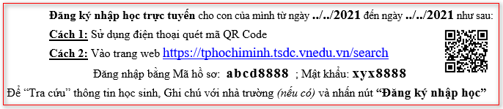

**Bước 1:** Sử dụng 1 trong 2 cách sau để đăng ký nhập học

**Cách 1:** Sử dụng ứng dụng trên điện thoại thông minh để quét mã QR Code

**Cách 2:** Truy cập vào website TSĐC: **tphochiminh.tsdc.vnedu.vn/search**

Chọn tra cứu theo mã hồ sơ, nhập thông tin mã hồ sơ và mật khẩu được cấp để tra cứu hồ sơ.

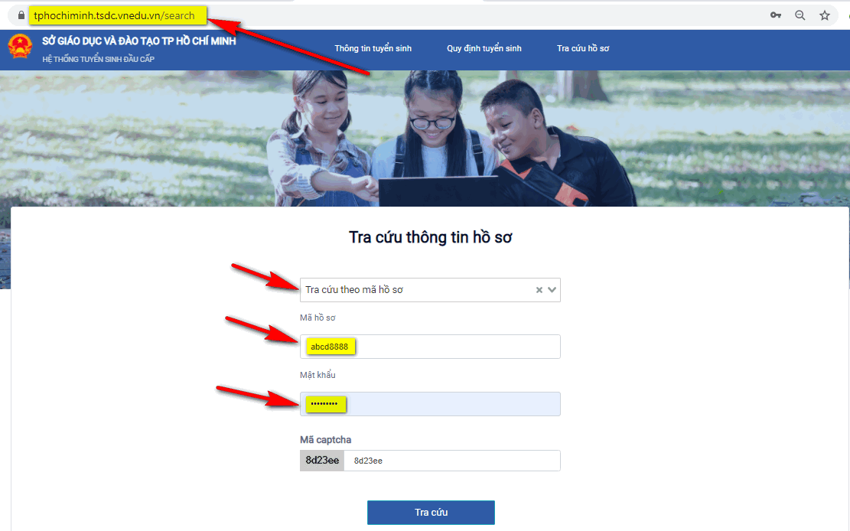

**Bước 2:** Sau khi tra cứu sẽ hiển thị các thông tin hồ sơ: họ tên, thông tin gia đình, địa chỉ, tuyến trường tuyển sinh, nguyện vọng học... Các thông tin này PHHS chỉ xem không có quyền thay đổi.

* PHHS chọn đăng ký nguyện vọng học (nếu có) hoặc click truy cập vào website trường để tham khảo các nguyện vọng của trường.
* PHHS nhập vào phần ghi chú các thông tin yêu cầu thay đổi (nếu có) để trường điều chỉnh
* Chọn đăng ký nhập học và chờ trường duyệt, phản hồi hồ sơ

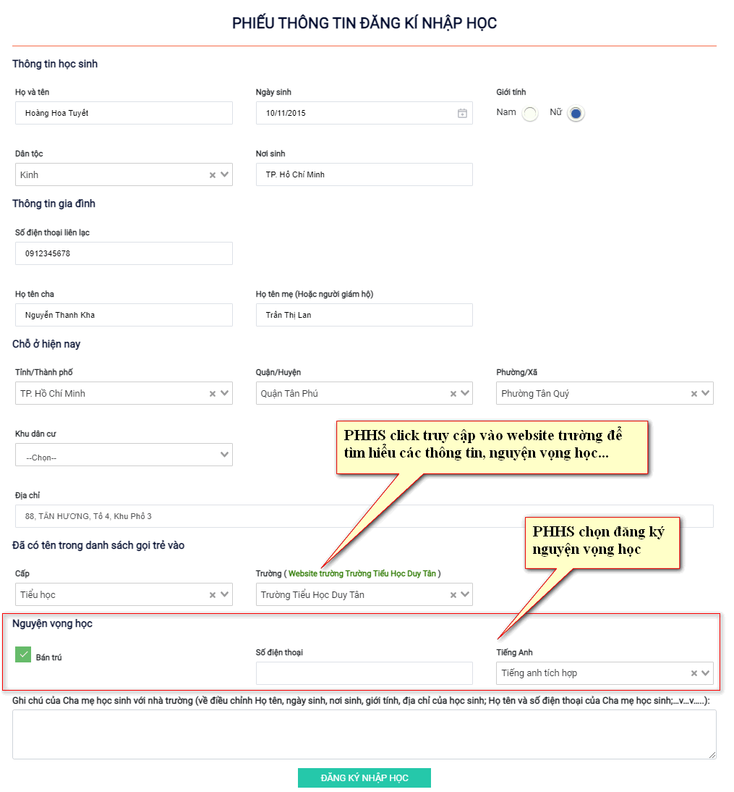

**Bước 3:** **Tra cứu kết quả TSĐC**

Đối với hồ sơ đã nộp PHHS có thể tra cứu kết quả hồ sơ của học sinh như ở **“Bước 1”**

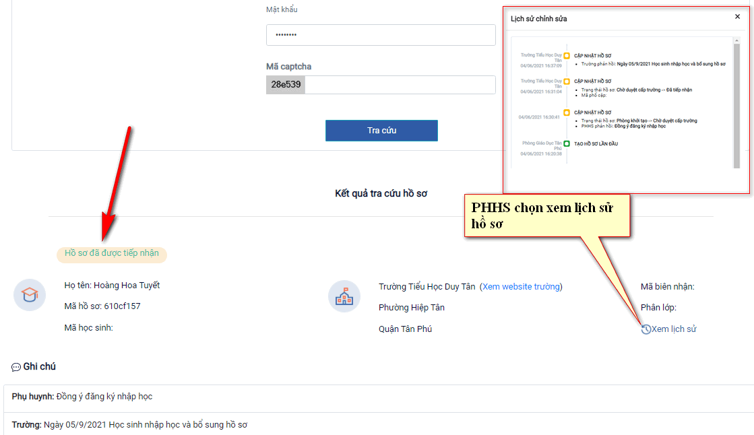

1. **Đối với PHHS không nhận được thông tin tài khoản do PGD hoặc Trường cấp**

Trong trường hợp PHHS không nhận được thông báo tài khoản do PGD hoặc Trường cấp có thể chọn **“Tra cứu theo thông tin học sinh”** để biết được con mình được phân tuyến vào trường nào và liên hệ nhà trường để được hỗ trợ cấp tài khoản, đăng ký nhập học cho học sinh.

